Ejercicios Rotativa
- Rotativa en ASP. Net Core MVC

INSTRUCCIONES DE ENTREGA
Para cada ejercicio se requiere:
- Captura de pantalla donde se vea código y la ventana de ejecución, de forma que se vea tu pantalla completa del ordenador. Las imágenes recortadas no se darán por válidas y el ejercicio se calificará como MAL o NO HECHO.
- La carpeta entera de todos los proyectos con todos los archivos generados.
- Si se detecta que dos alumnos se han copiado, se les calificará con un 0 a cada uno.
- El proyecto va a llamarse EFconASPyMVCRotativa.

- DEFINICIÓN DE LA TAREA

Basándote en lo explicado en clase y partiendo del proyecto que entregaste en la práctica 10 (EFconASPyMVC), modifica todos tus controladores para que tengan un nuevo método que genere un informe en PDF. Por lo tanto tendrás 4 informes que contendrán toda la información almacenada en cada tabla de la base de datos. Además, como mínimo entre esos 4 informes has de tener:
- Uno que sea la unión de 3 vistas: cabecera, pie y vista con los datos de la base de datos. En la cabecera o el pie has de incluir una imagen y opcionalmente, haz que aparezca el número de página y la fecha mediante javascript (en el encabezado y/o pie, lo dejo a tu gusto). Además, has de especificar mediante las opciones de configuración de Rotativa que la página esté en horizontal y que el tamaño sea A4.
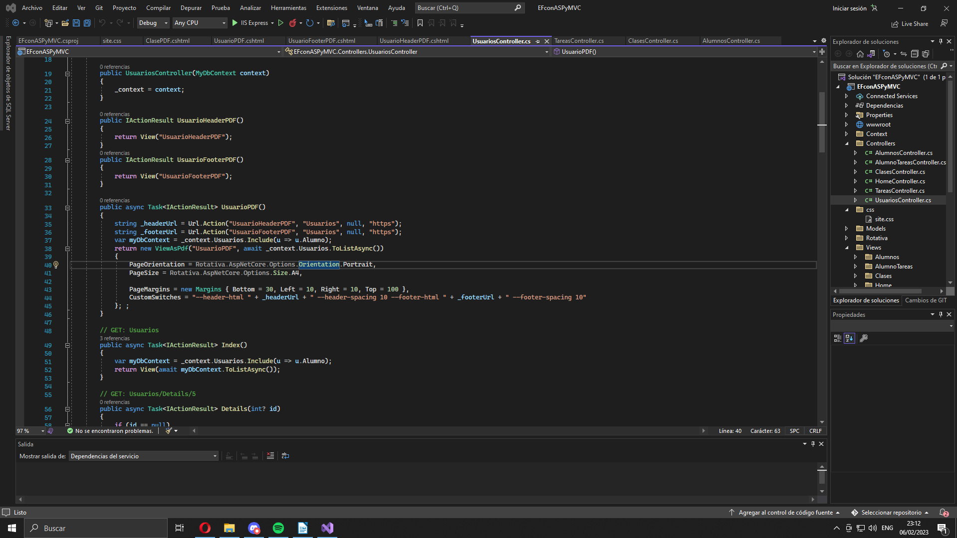
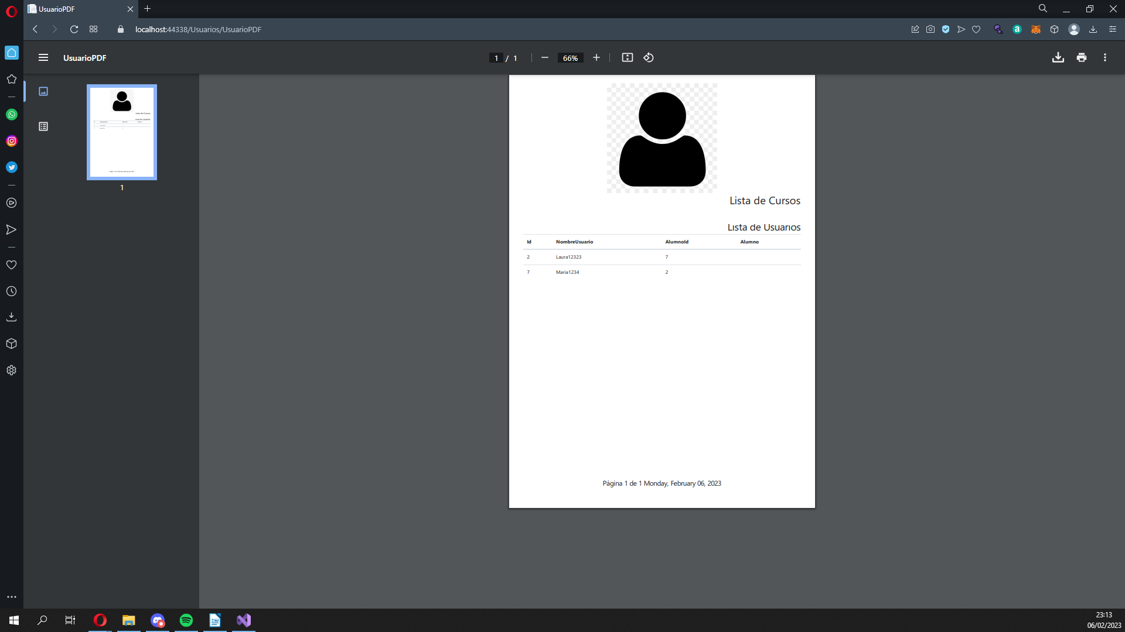
- Otro informe en el que mediante las opciones de configuración de Rotativa especifiques que todo se muestre con escala de grises, que la letra del encabezado sea Comic Sans MS a tamaño 20, que ponga en el pie de página: “Estás en la página x de total” a la izquierda y la fecha a la derecha, que se descargue automáticamente al abrirse y que use 4 como factor de zoom. Para ello tendrás que usar los parámetros de configuración de wkhtmltopdf.exe
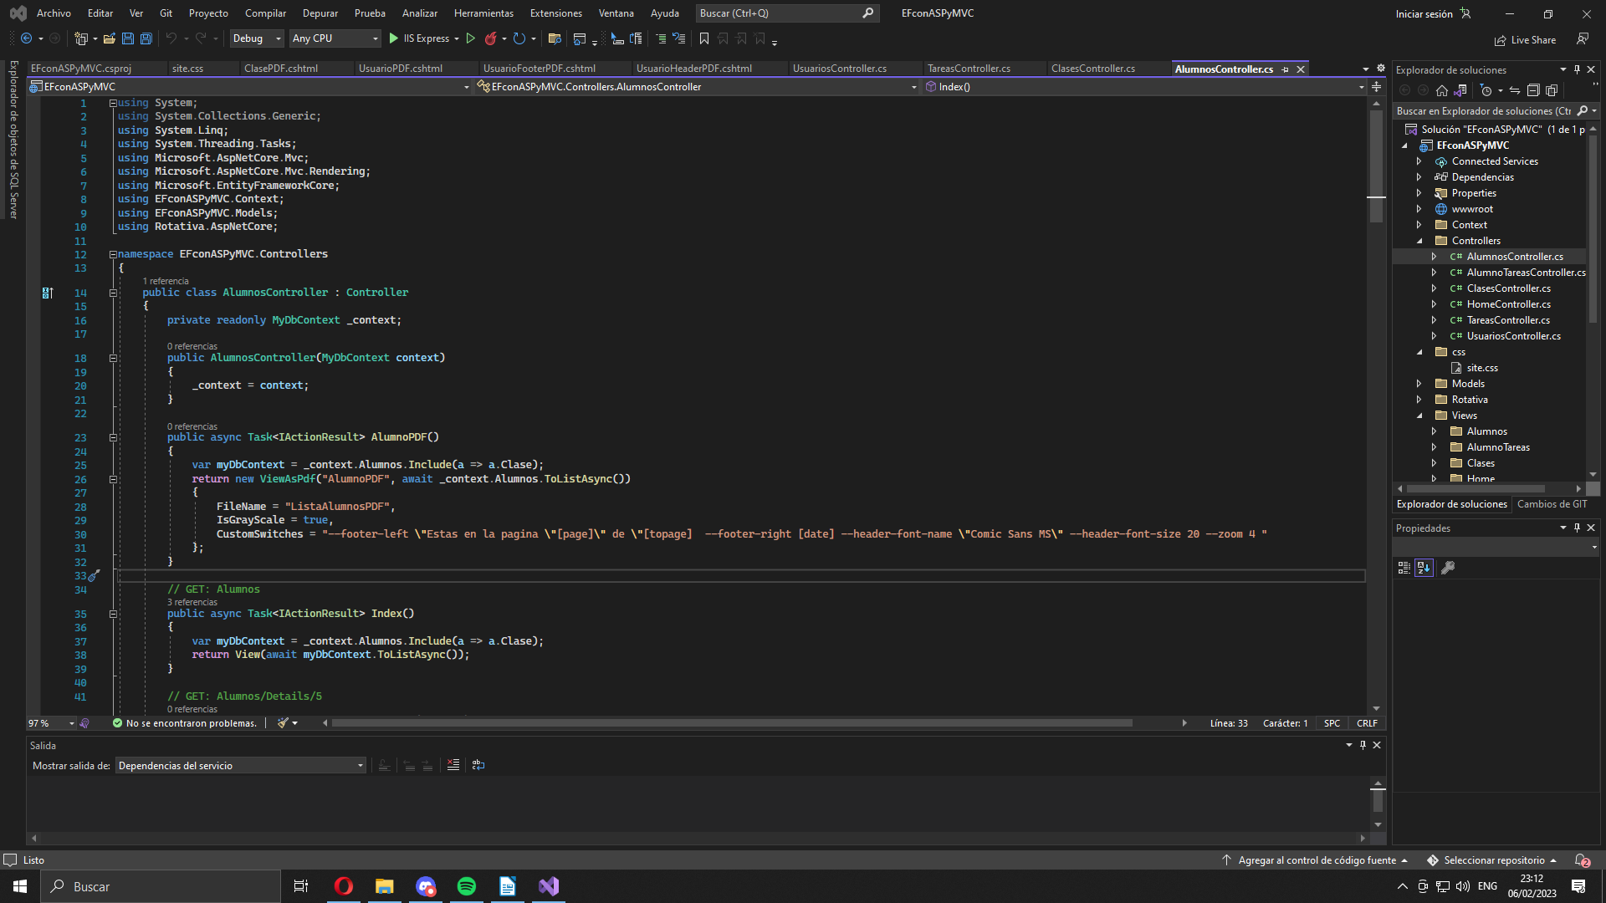
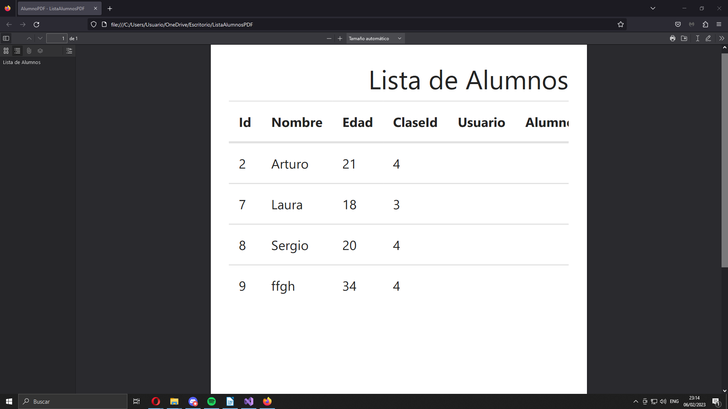

- MEJORAS

- Modificación del aspecto de las vistas a través de html y hojas de estilo.
- Uso de propiedades de wkhtmltopdf.exe y/o Rotativa que no se hayan visto en clase.
- Uso de javascript para generar el contenido de alguna vista.
- Comentarios.

